**Pyramidenberechnung III**

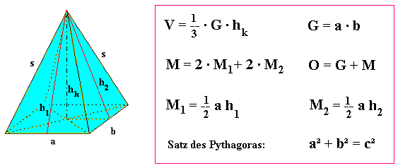

**3. Aufgabe:** Berechne die fehlenden Größen. Runde bis auf maximal 2 Dezimalen. Finde das Lösungswort durch Ausmalen.

a)

|  |  |
| --- | --- |
| **Gegebene Größen:**  a = 9 m  b = 7 m  hk = 9,9 m | **Gesuchte Größen:**  h1 = ___________ dm  h2 = ___________ dm  M = ___________ dm²  O = ___________ dm²  V = ___________ l |

b)

|  |  |
| --- | --- |
| **Gegebene Größen:**  a = 8,8 m  b = 7 m  hk = 9,4 m | **Gesuchte Größen:**  h1 = ___________ m  h2 = ___________ m  G = ___________ m²  M = ___________ m²  O = ___________ m² |

